Modulo de SST

Cristian Eduardo Rivera Ardila

Jorge Luis Hernando Pajarito Londoño

Escuela Tecnológica Instituto Técnico Central (ETITC)

Facultad de Sistemas

Técnico Profesional en Computación

Bogotá D.C., Colombia

18 de octubre de 2023

**Resumen**

Este proyecto se centra en el desarrollo de un módulo especializado de Sistema de Seguridad en el Trabajo (SST) diseñado para gestionar de manera eficiente los flujos de aprobación relacionados con trabajos en alturas. Los trabajos en alturas conllevan riesgos significativos, y la necesidad de garantizar la seguridad de los trabajadores es fundamental. Nuestra soolución ofrece una plataforma que automatiza la planificación, el seguimiento y la aprobación de dichos trabajos, contribuyendo así a mejorar la seguridad laboral y cumplir con los estándares regulatorios.

**Abstract**

In the realm of occupational safety, accident prevention at work, especially in tasks involving work at heights, has become an imperative priority. Engaging in activities at significant elevations carries substantial risks, and ensuring the safety of workers under these circumstances is essential, not only to comply with government regulations and industry standards but also to safeguard the well-being of employees.

This project aims to develop a specialized module for Occupational Health and Safety (OHS) designed to effectively and safely plan, monitor, and approve work at heights. Creating a system that automates and manages approval workflows for these critical tasks will significantly enhance workplace safety in environments where height is a determining risk factor.

In this project, we address the issue comprehensively, its implications, and present an innovative solution that promises to improve safety practices regarding work at heights, ensuring a secure working environment and compliance with current regulatory standards. Additionally, detailed diagrams and descriptions illustrating the functionality of the proposed application are provided, offering a clear vision of its potential within the industry. This initiative represents a crucial step towards preventing workplace accidents and protecting workers in high-risk situations.

**Introducción**

En el ámbito de la seguridad laboral, la prevención de accidentes en el trabajo, especialmente en tareas que involucran trabajos en alturas, se ha convertido en una prioridad ineludible. La realización de actividades en elevaciones significativas conlleva riesgos considerables, y garantizar la seguridad de los trabajadores en estas circunstancias es esencial, no solo para cumplir con regulaciones gubernamentales y estándares industriales, si para garantizar la protección de los trabajadores.

Este proyecto tiene como objetivo desarrollar un módulo especializado de Seguridad y Salud en el Trabajo (SST) que permitirá la planificación, seguimiento y aprobación de trabajos en alturas de manera efectiva y segura. La creación de un sistema que automatice y gestione los flujos de aprobación relacionados con estas tareas criticas mejorará significativamente la seguridad laboral en entornos de trabajo donde la altura es un factor de riesgo determinante.

En este proyecto abordaremos el problema, sus implicaciones y se presentará una solución innovadora y como este proyecto contribuirá a mejorar las prácticas de seguridad en cuanto al trabajo en alturas, garantizando un ambiente seguro y cumpliendo con los estándares regulatorios vigentes. Además, se presentarán diagramas y descripciones detalladas que ilustran el funcionamiento del aplicativo propuesto, proporcionando una visión clara de su potencial en la industria.

**Planteamiento del problema**

En el contexto de la seguridad laboral en trabajos en alturas, se enfrenta el desafío de implementar una aplicación web que permita gestionar flujos de aprobación para dichos trabajos, al mismo tiempo que ofrezca la capacidad de ejecutar actualizaciones, eliminaciones o creaciones de registros de forma offline. Esta necesidad surge debido a la presencia de zonas sin conectividad a nivel nacional, donde la continuidad de los procesos es fundamental para garantizar la seguridad de los trabajadores.

El problema se complica aún más debido a la diversidad de formularios y requisitos específicos que deben ser diligenciados por los técnicos u operarios en diferentes regiones del país. Por lo tanto, la aplicación debe ser altamente personalizable para adaptarse a las necesidades específicas de cada área geográfica y tipo de trabajo en alturas.

En resumen, el desafío consiste en desarrollar una aplicación web que:

* Permitirá la gestión de flujos de aprobación para trabajos en alturas a nivel nacional.
* Facilitará la ejecución de operaciones de actualización, eliminación y creación de registros, incluso en zonas sin conectividad.
* Permitirá la personalización de formularios para adaptarse a las particularidades de cada región y tipo de trabajo en alturas.

La solución a este problema requerirá el diseño de una aplicación web robusta, escalable y adaptable, así como la consideración de estrategias para la gestión de datos offline y la configuración de formularios de manera flexible para satisfacer las necesidades de seguridad laboral en todo el país.

**Planteamiento de la solución**

Para dar solución a este problema se plantea

**Diseñar la Arquitectura de la Aplicación:**

* Utilizar Flask como framework de desarrollo web para crear la aplicación.
* Establecer una arquitectura MVC (Modelo-Vista-Controlador) para separar la lógica de la aplicación en capas, facilitando la escalabilidad y mantenimiento.
* Implementar una base de datos MSSQL Server para el almacenamiento de datos, incluyendo información de flujos de aprobación, formularios personalizados y registros de trabajos en alturas.

**Desarrollar Aplicación Web:**

* Crear una interfaz de usuario (UI) utilizando HTML y CSS para permitir a los usuarios interactuar con la aplicación de manera intuitiva y amigable.
* Implementar las funcionalidades de gestión de flujos de aprobación, incluyendo la creación, edición y eliminación de flujos, así como el seguimiento del estado de aprobación.
* Integrar la capacidad de personalización de formularios, permitiendo a los administradores definir y modificar campos y reglas específicas para cada tipo de trabajo en alturas.
* Implementar la funcionalidad offline que permita a los usuarios trabajar sin conexión y sincronizar los datos cuando se restablezca la conexión a Internet.

**Integración de Librería para Manejo de Documentos Word:**

* Utilizar una librería compatible con Python para la generación y manipulación de documentos Word. Esto permitirá la creación de reportes y documentos relacionados con los trabajos en alturas de forma dinámica y automatizada.

**Gestión de Zonas sin Conectividad:**

* Desarrollar una estrategia de almacenamiento local para que la aplicación pueda funcionar en zonas sin conectividad a Internet.
* Implementar una función de sincronización que permita a los usuarios cargar datos localmente almacenados una vez que se restablezca la conexión.

**Seguridad y Acceso Controlado:**

* Implementar autenticación y autorización para garantizar que solo usuarios autorizados puedan acceder a la aplicación y realizar acciones específicas.
* Garantizar la seguridad de los datos almacenados y transmitidos, especialmente aquellos relacionados con la seguridad laboral.

**Pruebas y Validación:**

* Realizar pruebas exhaustivas de la aplicación para garantizar su funcionamiento correcto, tanto en línea como fuera de línea.
* Validar que la personalización de formularios y la generación de documentos Word sean precisas y eficientes.

**Despliegue y Mantenimiento:**

* Desplegar la aplicación en un entorno de producción con medidas de seguridad adecuadas.
* Establecer un plan de mantenimiento continuo para solucionar problemas, aplicar actualizaciones y realizar mejoras en función de las necesidades de los usuarios.

**Análisis critico**

**Resultados previstos**

Los resultados previstos para la implementación exitosa de la aplicación de flujos de aprobación para trabajos en alturas son los siguientes:

**Aplicación Funcional:**

* Una aplicación web completamente funcional que permite a los usuarios gestionar flujos de aprobación para trabajos en alturas.
* Los usuarios pueden autenticarse en la aplicación con roles específicos y acceder a las funcionalidades correspondientes.
* Personalización de Formularios:
* Los administradores pueden personalizar los formularios utilizados para registrar trabajos en alturas, definiendo campos y tipos de datos.
* Los técnicos pueden utilizar los formularios personalizados para registrar la información de los trabajos en alturas.

**Gestión de Trabajos en Alturas:**

* Los técnicos pueden crear, ver, actualizar y eliminar registros de trabajos en alturas.
* Los registros incluyen detalles como nombre, descripción, estado y formulario utilizado.
* Flujos de Aprobación:
* Los registros de trabajos en alturas siguen flujos de aprobación definidos.
* Los supervisores pueden revisar y aprobar o rechazar los registros pendientes.

**Funcionalidad Offline:**

* La aplicación puede operar en modo offline, permitiendo a los técnicos registrar trabajos en alturas sin conexión.
* Los datos registrados en modo offline se sincronizan automáticamente con el servidor cuando hay conexión.
* Identificación de Zonas sin Conectividad:
* La aplicación es capaz de detectar y registrar zonas geográficas sin conectividad.
* Los trabajos en alturas registrados en zonas sin conectividad se almacenan localmente hasta la sincronización.

**Interfaz de Usuario Intuitiva:**

* Una interfaz de usuario intuitiva y amigable que permite a los usuarios navegar fácilmente por la aplicación y realizar tareas sin dificultad.
* Seguridad de Datos:
* Los datos de los trabajos en alturas están seguros y protegidos mediante medidas de autenticación y autorización.
* La información de los usuarios y los registros de trabajos en alturas se almacenan de manera segura.

**Notificaciones y Alertas:**

* Los usuarios reciben notificaciones y alertas sobre los cambios en los estados de los flujos de aprobación y en la sincronización de datos.
* Escalabilidad y Rendimiento:
* La aplicación está diseñada para manejar grandes volúmenes de registros y usuarios sin comprometer el rendimiento.

**Documentación y Soporte:**

* Documentación clara y completa que describe cómo usar la aplicación y cómo solucionar problemas comunes.
* Soporte técnico para abordar cualquier problema técnico que los usuarios puedan enfrentar.

**Organización del proyecto (sprint planning product backlog)**

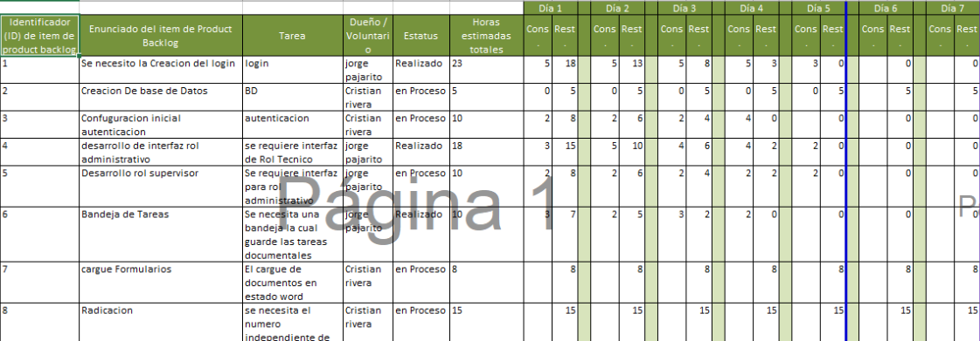

**https://trello.com/b/dRotcUiC/modulo-sst-creation**

**Módulo de SST (Seguridad y salud en el trabajo)**

**Descripción:**

Se requiere desarrollar una aplicación web que permita gestionar flujos de aprobación para trabajos en alturas. La aplicación debe ser capaz de manejar la creación, actualización y eliminación de información relacionada con los trabajos en alturas, tanto en línea como fuera de línea, ya que hay zonas en el país donde la conectividad a Internet es limitada o inexistente. Además, se debe permitir la personalización de los formularios utilizados por los técnicos u operarios a nivel nacional para el registro de los trabajos en alturas.

**Requerimientos:**

**Gestión de Usuarios:**

* Los usuarios deben tener roles asignados (por ejemplo, técnicos, supervisores, administradores).
* Los usuarios pueden autenticarse en la aplicación.
* Personalización de Formularios:
* Los administradores pueden personalizar los formularios utilizados para registrar los trabajos en alturas.
* Los administradores podrán autorizar al técnico que puede realizar la labor.
* Los formularios pueden contener diferentes tipos de campos, como texto, selección, fechas, etc.
* Los formularios personalizados deben ser utilizados por los técnicos para registrar la información de los trabajos en alturas.
* Gestión de Trabajos en Alturas:
* Los técnicos pueden crear, actualizar y eliminar registros de trabajos en alturas.
* Cada registro debe incluir detalles como nombre, descripción, estado (pendiente, aprobado, rechazado), formulario utilizado, etc.

**Flujos de Aprobación:**

* Los registros de trabajos en alturas deben pasar por flujos de aprobación.
* Los supervisores pueden aprobar o rechazar los registros pendientes.
* El estado de un trabajo en altura debe actualizarse según las decisiones de aprobación o rechazo.

**Funcionalidad Offline:**

* La aplicación debe ser capaz de operar en modo offline en zonas sin conectividad.
* Los usuarios pueden registrar trabajos en alturas en modo offline.
* Los datos registrados en modo offline se sincronizan con el servidor cuando la conexión a Internet se restablece.

**Zonas Sin Conectividad:**

* Se debe identificar y gestionar las zonas geográficas sin conectividad en la aplicación.
* Los trabajos en alturas registrados en zonas sin conectividad deben almacenarse localmente y sincronizarse cuando haya conexión.
* Consideraciones Adicionales:
* La seguridad de los datos y la autenticación de usuarios son aspectos críticos a considerar en el diseño y desarrollo de la aplicación.
* Se espera que la aplicación tenga una interfaz de usuario amigable y fácil de usar.
* La aplicación debe ser escalable y capaz de manejar un gran volumen de registros de trabajos en alturas.
* Se debe garantizar la integridad y consistencia de los datos, especialmente en situaciones de sincronización offline.

El objetivo principal es diseñar y desarrollar una solución que permita una gestión eficiente y segura de los flujos de aprobación para trabajos en alturas, considerando la personalización de formularios y la capacidad de operar en condiciones de conectividad variable.

# Diagramas

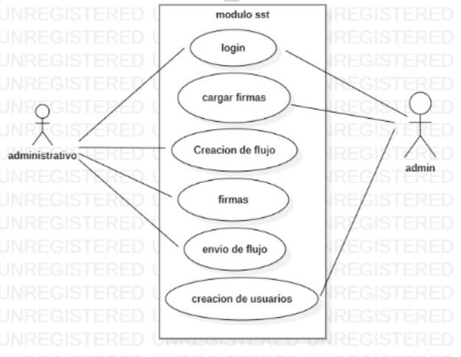

Imagen 1 Diagrama de casos de uso

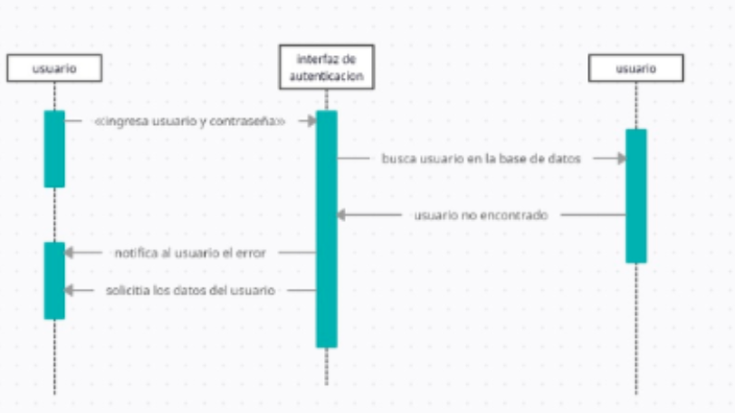

Imagen 2 Diagrama de Secuencia

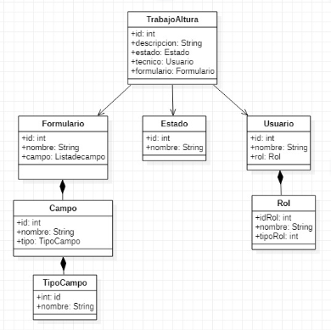

Imagen 3 Diagrama de clases

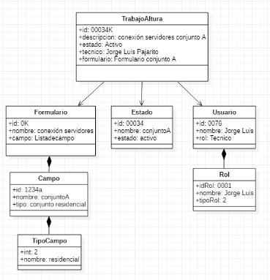

Imagen 4 Diagrama de Objetos

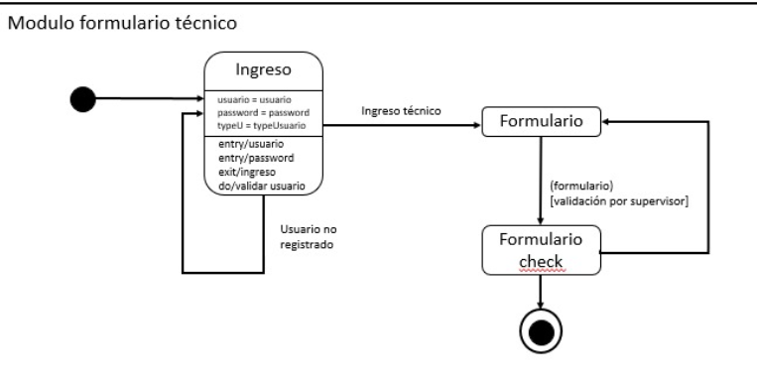

Imagen 5 Diagrama De Estado

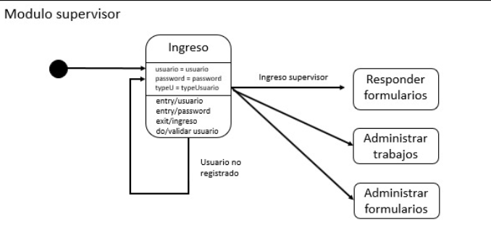

Imagen 5.1 Diagrama De Estado

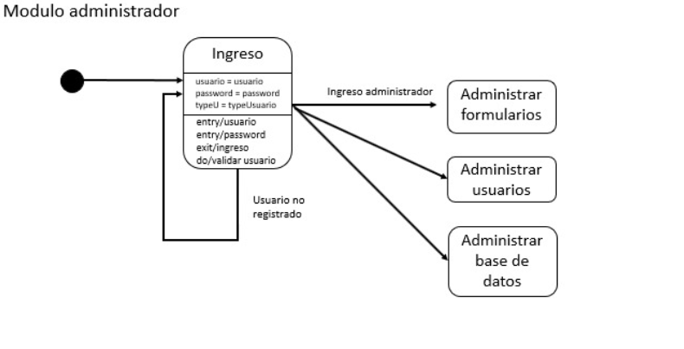

Imagen 5.2 diagrama De Estado

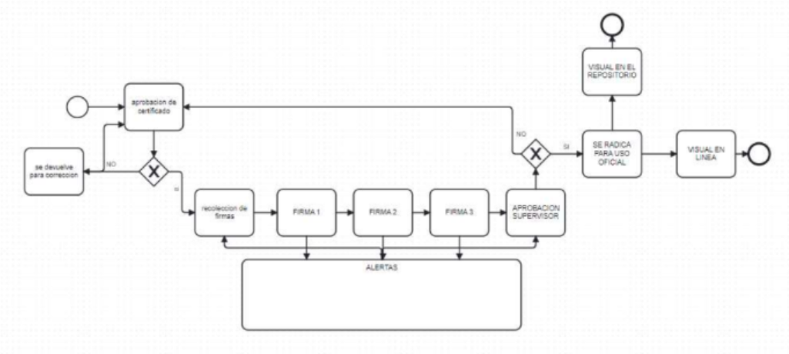

Imagen 6 Diagrama de Negocio

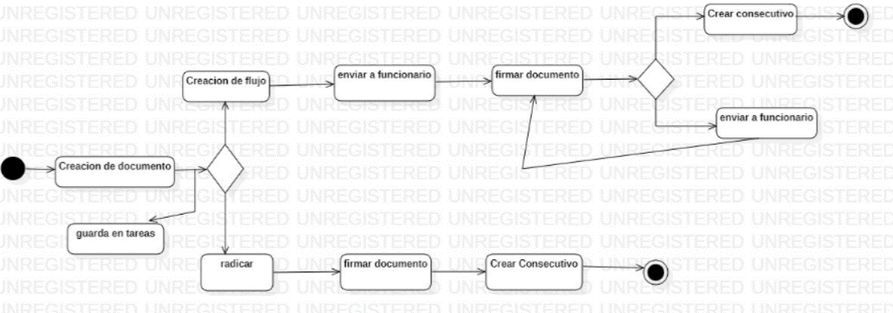

Imagen 7 Diagrama De Actividades

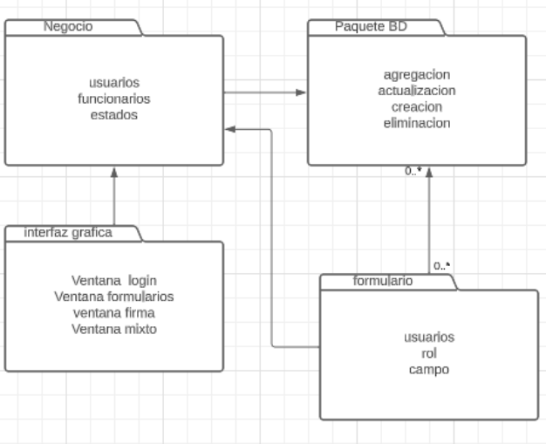

Imagen 8 Diagrama de Paquetes

# Plan de pruebas componentes prácticos

|  |  |  |  |  |  |
| --- | --- | --- | --- | --- | --- |
| **Área/ Comité** | **Pruebas Modulo Login y Pruebas Interfaz Del Aplicativo** | | **Acta No.** | **01** | |
| **Fecha** | 26 de Octubre de 2023 | **Hora Inicio** | **3:00pm** | **Hora Fin** | **4:00 pm** |
| **Lugar** | Reunión Virtual | | | | |
| **Preside la reunión** | Equipo Desarrollo | **Cargo** | Tecnico Soporte | | |
| **Secretaria técnica** | Jorge Luis Pajarito Londoño | **Cargo** | Soporte | | |
| **Secretaria técnica** | Cristian Eduardo Rivera Ardila | **Cargo** | Soporte | | |

|  |  |  |  |  |
| --- | --- | --- | --- | --- |
| **Nombre** | **Cargo** | **Asistió** | | |
| **SI** | **NO** | **Excusa** |
| Cristian Eduardo Rivera Ardila | Ing. Soporte (Control Online) | **X** |  |  |
| Jorge Luis Pajarito Londoño | Soporte (Control Online) | **X** |  |  |

|  |  |
| --- | --- |
| **Objetivo de la Reunión** | Realizar Pruebas diferentes del Aplicativo |

|  |  |  |
| --- | --- | --- |
| **ORDEN DEL DÍA** | | |
| **Nº** | **TEMA** | **DESARROLLO** |
| 1 | **Pruebas Modulo Login y Pruebas Interfaz Del Aplicativo** | Orden del Día    Reunión de Pruebas de los diferentes Módulos SST  Fecha: 26 de Octubre de 2023  Hora: 3:00 pm – 4:00 pm  Lugar: Virtual    Apertura de la reunión  a. Saludo y bienvenida a los asistentes  b. Verificación de la presencia de los participantes    Presentación del objetivo de la reunión    Realizar prueba del módulo de login e interfaz grafica    Desarrollo de las pruebas     1. **Login.**   Se realiza ingreso a la plataforma registrando los usuarios por medio de sql server   1. **Intefaz grafica Aplicativo**   Se realiza verificación de la interfaz detectando varios inconvenientes en la verificación de roles y habilitación de botones, el ingreso de usuarios también presenta problemas al editarlos en el aplicativo      Análisis de los resultados y conclusiones    Durante la realización de las diferentes pruebas se detectaron errores que a medida del tiempo se iran corrigiendo de manera eficas      Acciones a tomar con base a los resultados de las pruebas.     1. se requiere una mesa de trabajo para comentar algunas inquietudes y verificar los alcances de la interfaz     Cierre de la reunión  a. Resumen de los acuerdos y próximos pasos  b. Agradecimiento a los participantes por su colaboración y tiempo invertido  c. Acuerdo sobre la fecha y hora de la próxima reunión |

|  |  |  |  |
| --- | --- | --- | --- |
| **COMPROMISOS ESTABLECIDOS** | | | |
| **Nº** | **COMPROMISO** | **RESPONSABLE** | **FECHA DE ENTREGA** |
| 1 |  |  |  |

|  |  |  |  |  |  |  |  |  |
| --- | --- | --- | --- | --- | --- | --- | --- | --- |
| **¿Se logró el objetivo de la reunión?** | | **SI** | | **X** | **¿Por qué?**    **Se logró detectar diferentes campos de intervención para la mejora de la interfaz** | | | |
|  | |  |
|  | | | | | | | | | |
| **PRÓXIMA REUNIÓN** | | | | | | | | | |
| **Lugar:** | Virtual | | **Fecha:** | | | 30 de Octubre 2023 | **Hora:** | 6:00 pm | |
|  |  |  |  |  |  |  |  |  |  |

|  |  |  |  |
| --- | --- | --- | --- |
| **Anexos** | **SI** | **x** | **¿Cuál?**    matriz de pruebas correspondiente a los temas tratados durante la sesión (archivo en Excel) |
| **NO** |  |

|  |  |
| --- | --- |
| **FIRMAS** | |
| **Quien preside la reunión** | **Quien hace la secretaría técnica** |
|  |  |
| **Quienes asisten (si es necesario)** | |
|  | |